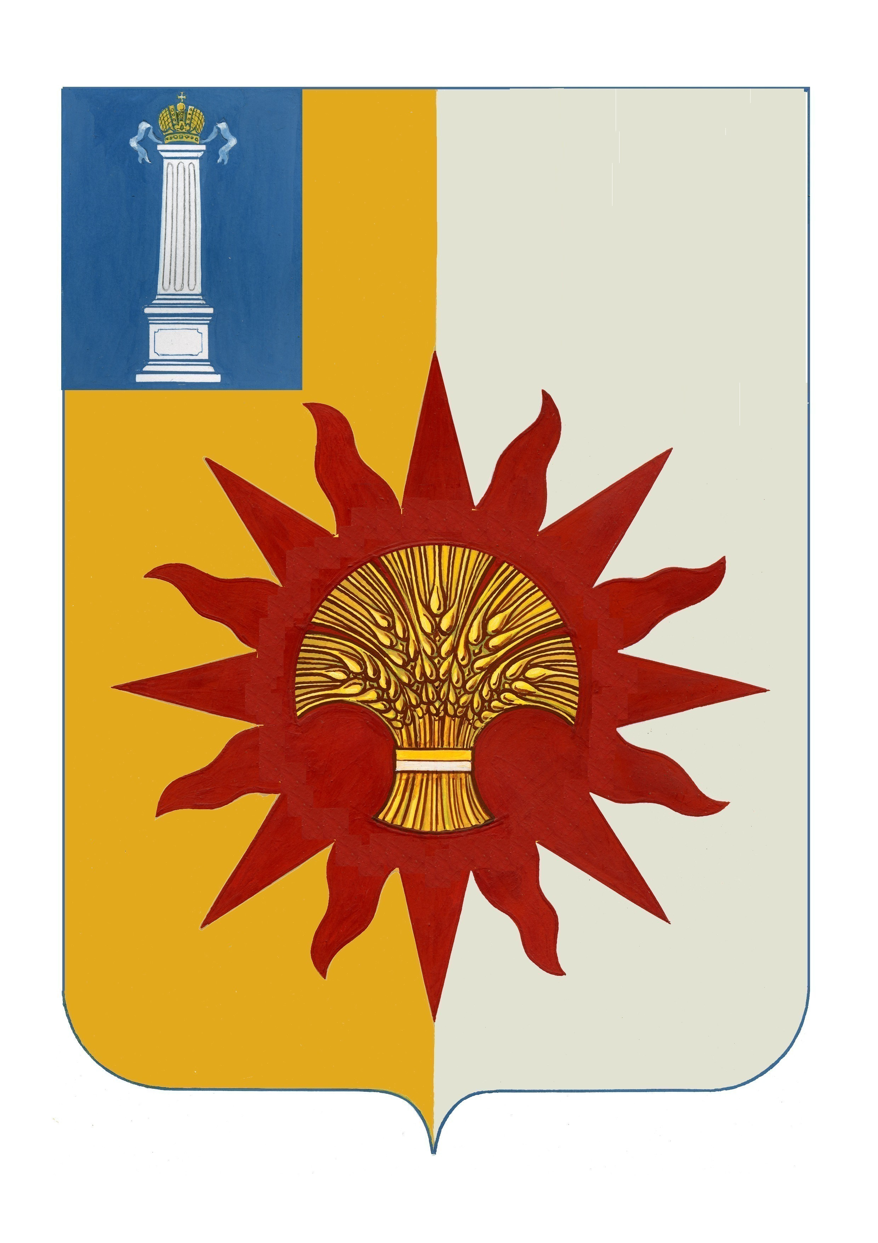

АДМИНИСТРАЦИЯ МУНИЦИПАЛЬНОГО ОБРАЗОВАНИЯ

«НОВОМАЛЫКЛИНСКИЙ РАЙОН»

УЛЬЯНОВСКОЙ ОБЛАСТИ

РАСПОРЯЖЕНИЕ

01августа 2023 года №11-р
Экз.№__

О назначении членов конкурсной
комиссии

В соответствии с абзацем 4 части 5 статьи 37 Федерального закона от 06.10.2003 № 131-ФЗ «Об общих принципах организации местного самоуправления в Российской Федерации»:
1. Назначить членами конкурсной комиссии по проведению конкурса на замещение должности главы администрации муниципального образования «Новочеремшанское сельское поселение»:
- Альхименко А.Н., первого заместителя главы администрации муниципального образования «Новомалыклинский район»,
- Матяшину Н.П., руководителя аппарата администрации муниципального образования «Новомалыклинский район»,
- Кузьмину Л.Н., начальника отдела по обеспечению деятельности Совета депутатов муниципального образования «Новомалыклинский район» (по согласованию).
2. Настоящее распоряжение вступает в силу со дня его подписания.
3. Контроль за исполнением настоящего распоряжения оставляю за собой.

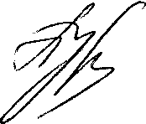
Глава администрации
муниципального образования
«Новомалыклинский район» А.Д.Пуреськина

